Mardi 20 septembre 2011 à 06h00 |  | commentaire(s)
Laroque-Timbaut

Coup de projecteur sur la chapelle
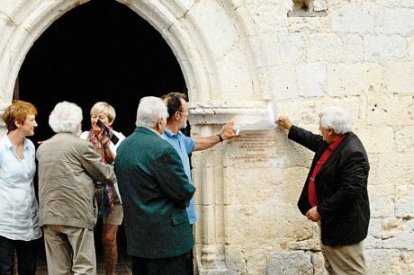

La plaque en hommage aux bénévoles a été dévoilée. Photo Jean-Louis Pozzo
À l'occasion des Journées européennes du patrimoine, de nombreux visiteurs se sont rendus à la chapelle romane du XIIIe siècle Saint-Pierre-d'Orival. En préambule à cette manifestation, la municipalité et l'association Patrimoine et culture ont inauguré une plaque rappelant le travail des bénévoles, le soutien de la municipalité et du Conseil général dans l'exécution des travaux.
Un hommage mérité qui vient souligner le dévouement des bénévoles pour la sauvegarde de la chapelle.
Des démonstrations
Durant ce week-end, l'association Patrimoine et culture avait convié des artisans au service de la sauvegarde et de la restauration du patrimoine. Ainsi, des apprentis charpentiers de la Fédération compagnonnique d'Agen du bâtiment, Serge Berthoumieux, menuisier ; Thierry Geoffre, ébéniste ; Patrick Dubrel et Bruno Imhaus, tailleurs de pierre ; Stéfanello Thomas, sculpteur sur marbre ; Dominique Ladevie et la Société LDP, spécialistes du sablage ; Bernadette Philippon, restauratrice de tableaux ; Bernard Queyrel, vitrailliste ; Françoise Dorangeon, doreur sur bois et Annie Clochard, artiste lissière ont fait des démonstrations de leur savoir-faire devant un public attentif et admiratif.

